Dzielnicowy projekt budżetu obywatelskiego, dzielnica VIII Dębniki.

Bezpieczne przejście przez ulicę Norymberską.

Projekt zakłada wykonanie przejścia dla pieszych, progów spowalniających, w poprzek ulicy Norymberskiej, na skrzyżowaniu z ulica Zielną oraz znaku STOP na ulicy Zielnej, przed skrzyżowaniem z ulicą Norymberską. Dzięki realizacji projektu powstanie bezpieczne przejście dla pieszych w kierunku Parku Skałki Twardowskiego, od strony Campusu UJ i Pychowic.

Projekt znajduje się na działkach należących do gminy Kraków.

W chwili obecnej przekroczenie ulicy Norymberskiej jest bardzo niebezpieczne, ze względu na brak przejścia dla pieszych wzdłuż całej długości ulicy Norymberskiej, czyli na odcinku około 1500 m. Projektowane przejście dla pieszych znajdowałoby się na przedłużeniu ulicy Zielnej, która stała się obecnie licznie uczęszczana przez pieszych i rowerzystów. Dodatkowo, bardzo pilne jest ustawienie znaku drogowego STOP, na ulicy Zielnej przed ulicą Norymberską, ostrzegającego rowerzystów zjeżdżających ulicą Zielną od strony Parku Skałki Twardowskiego w stronę ulicy Norymberskiej.

Koszty wykonania projektu:

1. Opracowanie dokumentacji projektowej: 60 000zł.
2. Przejście dla pieszych w poprzek ulicy Norymberskiej: 5 000 zł.
3. Wykonanie dwóch progów spowalniających na ulicy Norymberskiej, z obu stron przejścia dla pieszych: 10 000 zł.
4. Ustawienie znaku STOP dla rowerzystów, na ulicy Zielnej, przed skrzyżowaniem z ulicą Norymberską: 1 000 zł.

Wykonanie projektu powinno nastąpić jak najszybciej, z uwagi na niebezpieczeństwo zagrażające pieszym i rowerzystom zmuszonym do przekroczenia ruchliwej ulicy Tynieckiej, oddzielającej Campus UJ i Pychowice od Parku Skały Twardowskiego, z powodu braku przejścia dla pieszych wzdłuż całej długości ulicy Norymberskiej. Wykonanie prac powinno zająć kilka dni.

Załączniki :

1. Ścieżka polna w stronę Parku Skały Twardowskiego, od strony Kampusu UJ i Pychowic.
2. Skrzyżowanie ulicy Zielnej i Norymberskiej, w stronę Kampusu UJ i Pychowic, od strony Parku Skały Twardowskiego.
3. Mapa w okolicach projektowanej inwestycji.
4. Widok satelitarny z zaznaczonymi elementami projektu (przejście dla pieszych, 2 progi spowalniające, znak STOP).

Załącznik a.

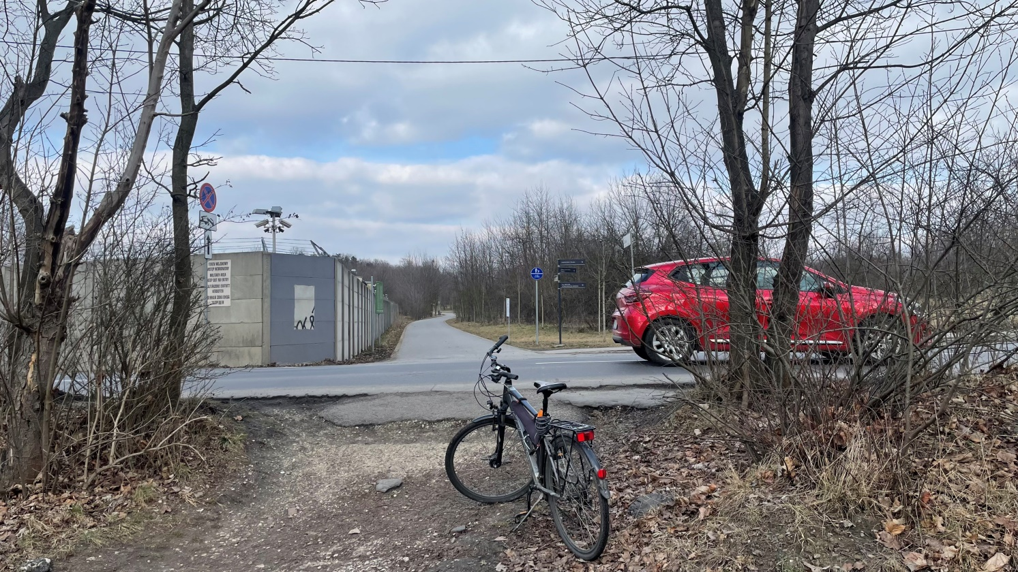

Załącznik b.

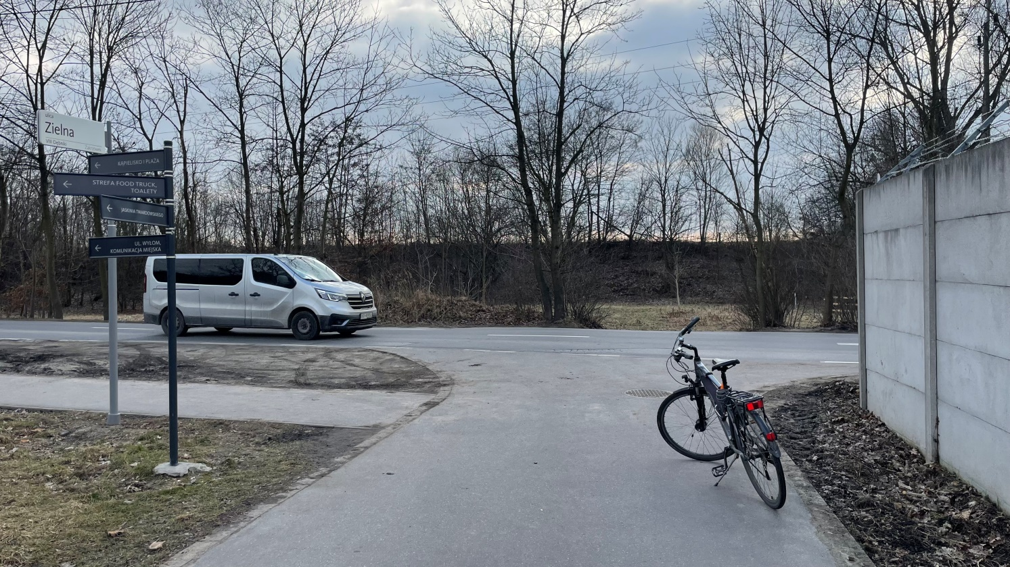

Załącznik c.

Obraz zawierający mapa, tekst, atlas

Zawartość wygenerowana przez sztuczną inteligencję może być niepoprawna.

Załącznik d.

